第3节 改变世界的信息技术
教学目标
【知识与技能】
1．知道什么是卫星通信和光缆通信．
2．初步了解移动通信的基本原理．
【过程与方法】
通过用激光笔和玻璃棒做小实验，知道激光在玻璃棒中传播的特点，加深对光纤通信的理解．
【情感、态度与价值观】
通过信息技术在生活生产中的应用的学习，使学生产生学好知识和技能，利用信息技术为国家社会服务的意识．
重点难点
【重点】
理解信息技术在社会生活中的作用．
【难点】
对移动通信原理及数字蜂窝系统的理解．
教学过程
知识点一 卫星通信
【自主学习】
阅读课本P30－31，完成以下问题：
1．卫星通信是利用人造地球卫星作为中继站，转发电磁波进行通信的．卫星通信系统由卫星端、地面端和用户端三部分组成．
2．同步通信卫星相对地面是静止的，在地球的周围均匀地配置三颗同步通信卫星，就可以几乎覆盖全部的地球表面，实现全球通信．
【合作探究】
演示一 卫星通信
1．卫星通信系统由哪几部分组成？
答：卫星通信系统由通信卫星端、地面端和用户端组成．
2．用同步卫星做微波通信的中继站，能够解决微波通信的缺陷．利用同步卫星做中继站的优点是？
答：在地球的周围均匀地配置三颗同步通信卫星(如下图所示)，就覆盖了几乎全部地球表面，可以实现全球通信．通信卫星就像一个无人值班的空中微波中继站，它从一个地面站接收发射来的信号，经过放大变频后，再发送回另一个或几个地面站或转发给另一颗卫星．
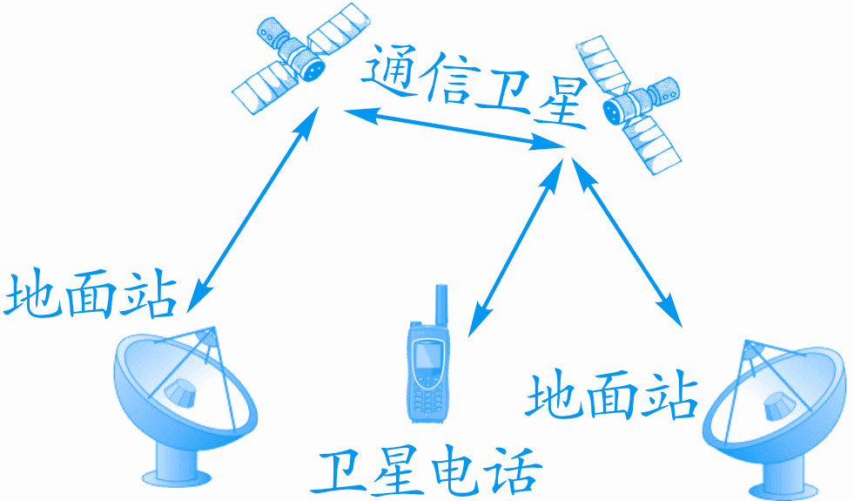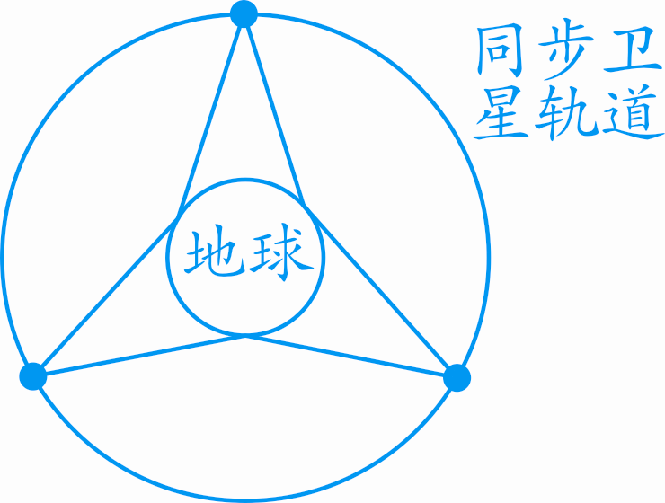
3．今日的地球已经被一张电磁波的大网严严实实地罩了起来，通过这个通信网络，几乎在地球上任何一个地方都可以将信息即时发往世界各地，在一瞬间传遍全球(如下图所示)．

【教师点拨】
1．要实现全球通信，只需在地球的周围均匀地分布三颗同步通信卫星．它们相当于几个“太空中继站”，负责接收和发射信号．
2．通信卫星的优点：通信距离远、通信容量大、不受大气层的影响、安全性高、覆盖面积广．
【跟进训练】
目前卫星通信是利用与地球同步运行的卫星，作为微波通信的中继站(信号的中转)，实现全球的通信，也就是让卫星收发的电磁波覆盖整个地球，则至少需要的卫星数量是 ( B )
A．2颗 B．3颗
C．4颗 D．5颗
知识点二 光缆通信
【自主学习】
阅读课本P31－32，完成以下问题：
1．光缆通信的原理是利用光的全反射特性，把光能限制在光纤内部，用光信号取代传统通信方式中的电信号，实现信息的传递．
2．光缆通信的特点：由于光的频率很高，在一定时间内可以传输大量信息，而且光在光导纤维中传输能量损耗小，可长距离传输信息，容量大，不怕雷击，不受电磁干扰，通信质量高，保密性好.
【合作探究】
演示二 光缆通信的认识
光是电磁波大家族中的一员．通过光，我们获得了大量信息．但光有两个特点，一是在同种均匀介质中，光总是沿直线传播；二是光源的发光往往是发散的，向四面八方传播，无须离光源太远，能量便消散殆尽，变得“暗淡无光”．用什么办法能把光限制在特定的“管道”中传播，使它几乎毫无损耗地到达远方目的地呢？带着这些问题思考并回答以下问题．
1．如何理解光纤通信的“光”？
答：1960年美国科学家梅曼制成了世界上第一台红宝石激光器，它能产生单一频率、方向高度集中的光——激光．
2．普通光源的光，与光纤通信的“光”有什么区别？
答：普通的光源夹杂许多不同波长(频率)的光，方向性差．如果用它作载波，就像收音机同时接收到了许多频率节目，声音重叠在一起，让人无法分辨清楚．
3．通信用的激光一般在哪里传播？
答：通信用的激光一般在特殊的管道——光导纤维里传播．
4．光导纤维是由什么制成的？
答：光导纤维是很细很细的玻璃丝，是用高纯度的石英玻璃拉制成的(数条光纤并成一束再敷上保护层，可制成光缆)．
5．光纤通信的原理是什么？
答：光从光导纤维的一端射入，在内壁上多次反射，从另一端射出，这样就把它携带的信息传到了远方(如下图所示)．
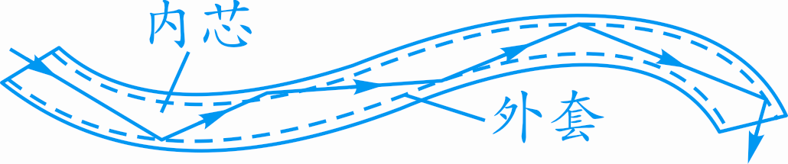
演示三 光沿着水流传播
如图所示，把大塑料瓶底用不透光的纸包上，瓶的侧壁开个小孔．塑料瓶内盛水，水面上方放一个发光小灯泡．观察水流时的光．
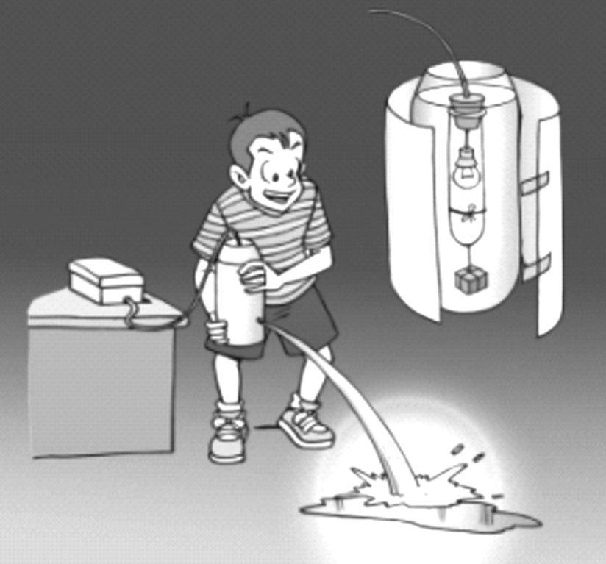
1．看到了什么现象？
答：看到水从小孔流出时，光随着弯弯的水流照到地面，在地面产生一个光斑．
2．这个实验说明了什么？
答：说明了光可以沿弯弯的水流传播也可以沿玻璃丝传播，不管玻璃丝怎样弯曲都可以传播．
【教师点拨】
1．光导纤维的原理：光的全反射．
2．光纤是传输光信号的介质．
3．光缆通信中用的是激光，而不是普通的光．因为普通光源发出的光中夹杂了许多频率的光，不但难以加载信息，而且通信质量差．激光亮度高，单色性好，方向性好，能量始终集中在传播方向上，容易调制信号．
【跟进训练】
1．光纤的主要用途是( D )
A．照明 B．输电
B．导热 D．通信
2．关于光纤通信，小明同学曾思考过这样的问题：在漫长的线路上，光纤免不了要拐弯、缠绕，而光在同种均匀介质中是沿直线传播的，激光通信信号怎样从一端传到另一端呢？后来在“研究光纤怎样传输光信号”的活动中，终于明白了：激光信号在光纤中( C )
A．就像水流沿弯曲水管流动那样
B．就像电流沿弯曲导线传播那样
C．不断地经光纤壁反射而向前传播
D．不断地在光纤中折射而向前传播
知识点三 移动通信
【自主学习】
阅读课本P32－33，完成以下问题：
1．移动通信中的蜂窝系统主要是由移动台、基站、和移动交换中心组成．
2．移动电话用微波通信与电话网络联系，手机不具有交换能力，必须通过基地台和移动交换中心来转接．
【合作探究】
一、移动通信系统
当前最为普遍的手机通讯系统主要由移动台、基站和移动交换中心组成，它们形成了一个数字蜂窝系统(如下图所示)．
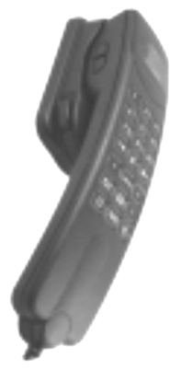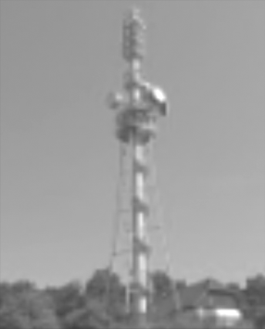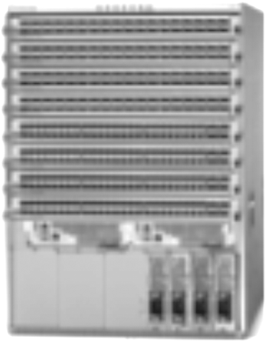
移动台 基站 移动交换中心
1．什么是移动台？它的主要作用是什么？
答：移动台就是手机或车载电话，它既能发射无线电波，也能接收无线电波．
2．什么是基站？它的主要作用是什么？
答：基站也称为基地台，它是一种固定的无线电台，可以将收到的手机信号传递到移动通信网，也可以将信号从移动通信网传递到手机．
3．为什么要设立基地台？
答：移动电话的体积很小，信号的发射和接收能力都非常有限，因此，它跟其他用户的通话靠这种较大的固定无线电台——基地台转接．
4．移动交换中心的作用是什么？
答：它是整个移动通信网络的核心，所有移动台发来的信息都要经由它分拣、处理、传递．还担负着移动通信网络与固定电话网(座机)，甚至是与互联网的连接．
二、数字蜂窝系统的组成如下图所示．
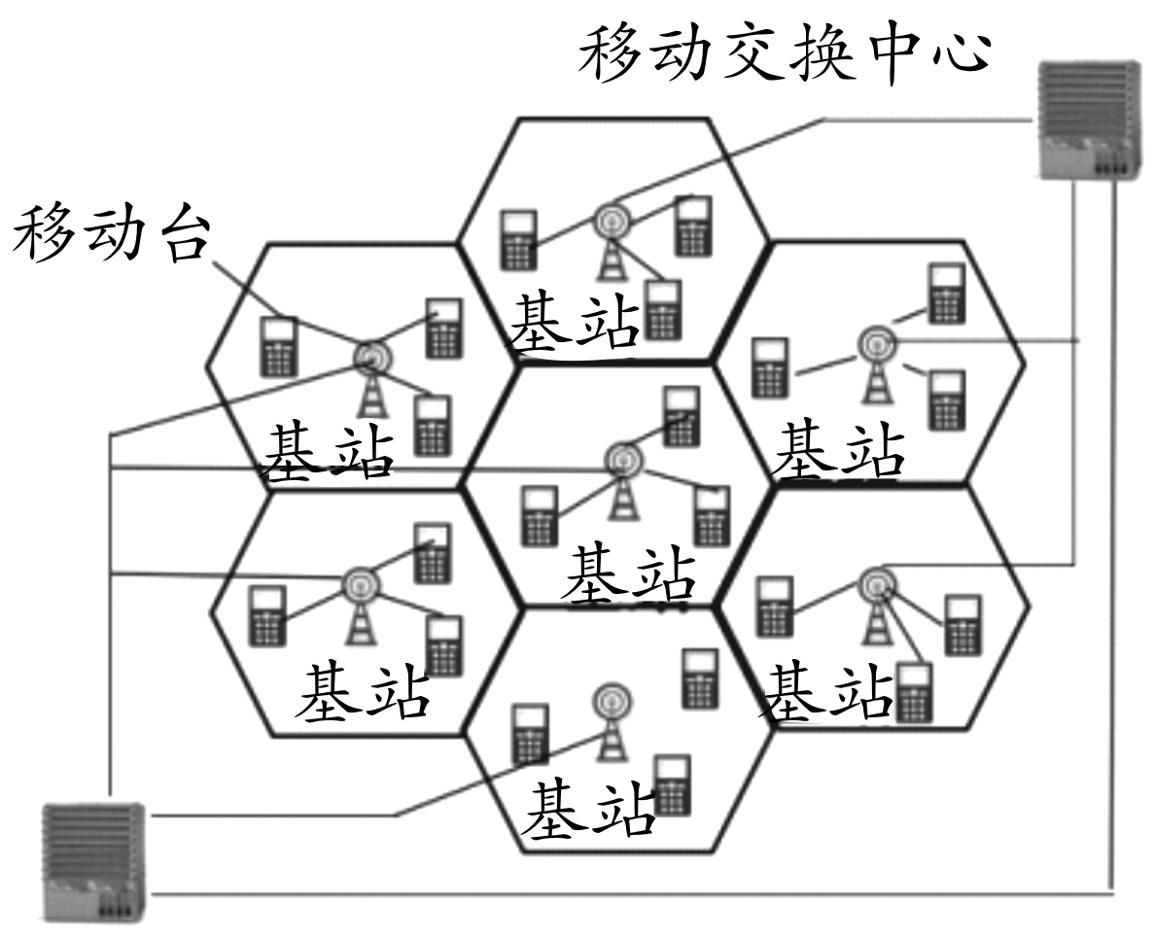
【教师点拨】
移动通信中的蜂窝系统主要由移动台、基站和移动交换中心组成．这三种设备良好衔接，相互配合，我们才可以使用手机通话、发短信、上网．
【跟进训练】
下列关于移动电话机的说法正确的是( C )
A．移动电话机只是无线电发射台
B．移动电话机只是一个无线电接收台
C．移动电话机既能发射信号，又能接收无线电信号
D．两个移动电话机之间可以直接通话，不需要通过基地台
知识点四 信息革命与人类文明
【自主学习】
阅读课本P33－35，完成以下问题：
物质、能量与信息，是人类社会生存和发展不可缺少的三大支柱．在人类文明的发展历程中，信息的生成和传播一直备受关注．
【合作探究】
1．我国古代信息传递的方式有哪些？
答：有烽火台、“八百里快马”、信鸽．
2．近代信息的传递的方式有哪些？
答：(1)1835年，美国画家莫尔斯经过苦心研究发明了第一台实用的有线电报机，使摒弃古老信息传递方式的曙光初现．(2)1862年，伟大的物理学家麦克斯韦通过理论预言了电磁波的存在，20多年后，德国物理学家赫兹用实验证实了麦克斯韦的预言，之后无线电报，电话、无线电广播，电视，雷达等纷至沓来．
3．现代信息传递的方式是什么，请举一个例子．
答：是互联网．庞大、快捷的计算机网络，使世界各地的人可以实现即时可视通话，人类像生活在同一个“地球村”中．
【教师点拨】
因特网是利用通信线路和电磁波，将世界各地的计算机网络连接起来组成的世界上最大的计算机网络．通过这个网络能使人们最大限度地实现资源共享．
课堂小结
改变世界的信息技术
练习设计
完成本课对应训练．

